Лабораторная работа №6

ПРОЕКТИРОВАНИЕ КЛАССОВ

Вариант 8

**Цель работы**: получить основные понятия и навыки по проектированию и созданию классов с использованием UML.

**Задания**

Корабль. Определить иерархию корабля. Создать несколько-объектов кают. Собрать корабль.

**Решение**

Для создания UML диаграммы классов воспользуемся сервисом Draw.io:

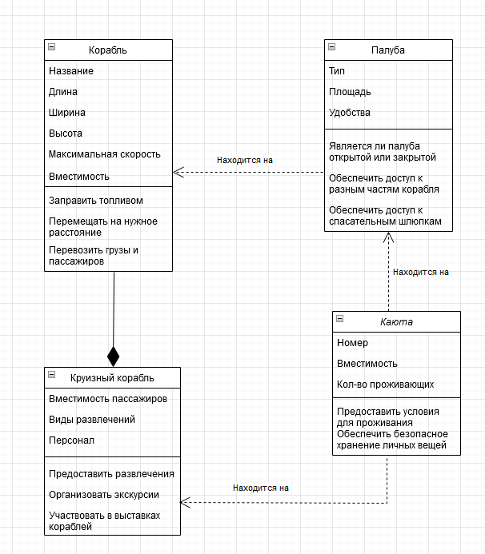

Рисунок 1 ­– Диаграмма классов корабля

На диаграмме изображено 4 класса: корабль, круизный корабль, палуба, каюта. Каждый класс имеет свои поля и функции.

Главным родительским классом является класс “Корабль”. Он содержит в себе поля: название, длина, ширина, высота, максимальная скорость, вместимость. Также класс содержит функции “Заправить топливом” “Перемещать на нужное расстояние” “Перевозить грузы и пассажиров”.

Подклассом класса “Корабль” будет являться класс “Круизный корабль”. Он содержит в себе поля: вместимость пассажиров, виды развлечений, персонал. Также класс содержит функции “Предоставить развлечения” “Организовать экскурсии” “Участвовать в выставках кораблей”.

Дочерним классом для класса “Корабль” является класс “Палуба”. Он содержит в себе поля: тип, площадь, удобства. Также класс содержит функции “Быть открытой или закрытой” “Обеспечивать доступ к разным частям корабля” “Обеспечить доступ к спасательным шлюпкам”.

Дочерним классом для класса “Палуба” и соответственно дочерним для класса “Корабль” является класс “Каюта”. Он содержит в себе поля: номер, вместимость, кол-во проживающих. Также класс содержит функции “Предоставить условия для проживания” “Обеспечить безопасное хранение личных вещей”.